UNIVERSITATEA DE STAT „B.P.HASDEU” DIN CAHUL
FACULTATEA DE ŞTIINŢE UMANISTE ŞI PEDAGOGICE
CATEDRA LIMBI ŞI LITERATURI
MASĂ ROTUNDĂ cu genericul
„SCRIITORI din LITERATURA ROMÂNĂ și UNIVERSALĂ NĂSCUŢI în APRILIE”
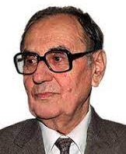
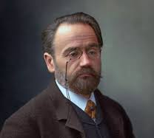
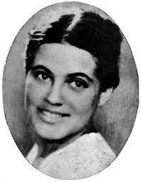
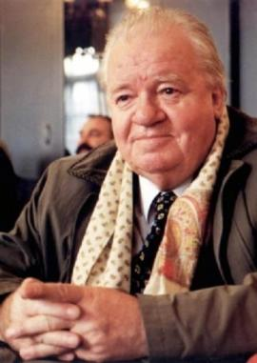
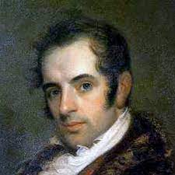
Ștefan Augustin Doinaș
Camil Petrescu
Charlotte Bronte
Emile Zola
Magda Isanos
Washington Irving
Fănuș Neagu
Cahul, 28 aprilie 2021

„SCRIITORI din LITERATURA ROMÂNĂ și UNIVERSALĂ NĂSCUŢI în APRILIE”

Responsabil:
Grosu Liliana, Şef Catedră

COMUNICĂRI:

- Pintilii Alina, dr., conf.univ.inter., Emile Zola (02.04.1840) – 181 ani de la naștere.
- Prezentare fotografică – E. Zola, Rață Dorin, FEF 1901.
- Colodeeva Liliana, dr., conf.univ.inter., Washington Irving (03.04.1783) – 238 ani de la naștere.
- Sonetul 20 de W. Shakespeare, Nistor Alina, FE 2001.
- Petcu Valeriana, dr., conf.univ.inter., Fănuș Neagu (05.04.1932) – 89 ani de la naștere.
- Acasă de O. Goga, Donea Maria, FR 2001.
- I know why the caged bird sings de Maya Angelou, Zgîrcibabă Valeria, FEF 1901.
- Balţatu Ludmila, dr., conf.univ., Magda Isanos (17.04.1916) – 105 ani de la naștere.
- When i think about myself de Maya Angelou, Curicheriu Tatiana, FE 2001.
- Axentii Victor, dr., conf.univ., Camil Petrescu (22.04.1894) – 127 ani de la naștere.
- Pasărea cu pene albastre de V. Micle, Tonu Laura, FR 2001.
- Pușnei Irina, dr., conf.univ.inter., Charlotte Bronte (22.04.1816) – 205 ani de la naștere.
- O never say that it was false of heart de W. Shakespeare, Rață Dorin, FEF 1901.
- Grosu Liliana, dr., conf.univ.inter., Ștefan Augustin Doinaș (26.04.1922) – 99 ani de la naștere.

